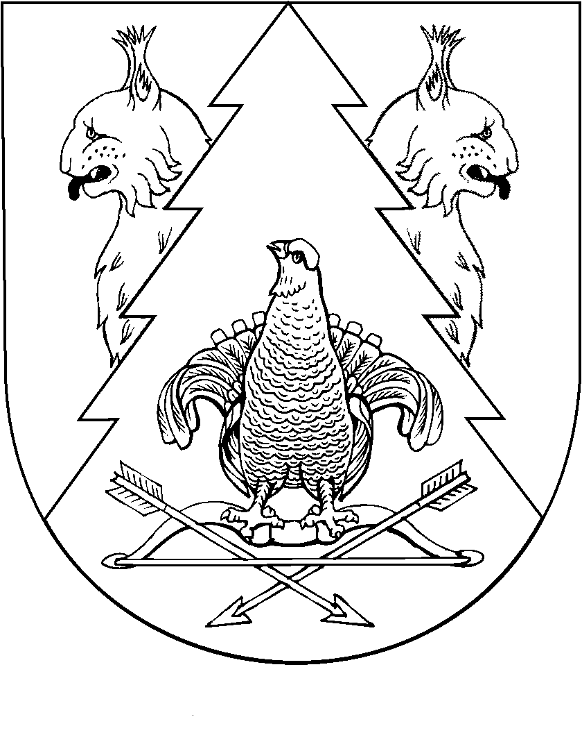
МАРЫ ЭЛ  РЕСПУБЛИКӸШТӸШӸ КИЛЕМАР МУНИЦИПАЛЬНЫЙ РАЙОНЫН НЕЖНУР СОЛА  АДМИНИСТРАЦИЖӸ |  | НЕЖНУРСКАЯ СЕЛЬСКАЯ АДМИНИСТРАЦИЯ КИЛЕМАРСКОГО МУНИЦИПАЛЬНОГО РАЙОНА РЕСПУБЛИКИ МАРИЙ ЭЛ
ПУНЧАЛ |  | ПОСТАНОВЛЕНИЕ

Об обеспечении создания и ведения аккаунта
Нежнурской сельской администрации в социальных сетях

«30» июня 2020 года № 18

Во исполнение «Положения по созданию и ведению официальных аккаунтов в социальных сетях и мессенджерах», утвержденного приказом Министерства внутренней политики, развития местного самоуправления и юстиции Республики Марий Эл от 14 апреля 2020 г. № 72 в целях совершенствования взаимодействия органов местного самоуправления с населением в информационно - телекоммуникационной сети «Интернет» и обеспечения открытости администрация постановляет:

1. Утвердить прилагаемый Порядок обеспечения создания и ведения аккаунта Нежнурской сельской администрации в социальных сетях согласно приложению.
- Назначить ответственными за ведение аккаунтов в социальных сетях администрации.
- Контроль за исполнением настоящего распоряжения оставляю за собой.

Глава Нежнурской сельской администрации А.Г.Макарова

Утвержден
постановлением Нежнурской сельской администрации
от 30 июня 2020 г. № 18

Порядок
обеспечения создания и ведения аккаунта
Нежнурской сельской администрации в социальных сетях

1. Общие положения

1.1. Настоящий Порядок определяет правила создания и ведения аккаунта администрации в социальных сетях «Одноклассники», «ВКонтакте», Twitter и Instagram (далее - социальные сети).
1.2. Ответственный сотрудник Администрации осуществляет:
- Создание и ведение реестра аккаунта администрации в социальных сетях.
- Работу по обеспечению защищенности аккаунта администрации в социальных сетях (принятие мер, направленных на обеспечение безопасности данных, защиту аккаунта от несанкционированного доступа и др.).
1.2.3. Ведение аккаунта Нежнурской сельской администрации в социальных сетях на основании подготовленного им графика выхода и содержания публикаций (контент-плана) о Нежнурской сельской администрации и других информационных поводов.
1.3. Реестр аккаунтов Нежнурской сельской администрации в социальных сетях, содержащий актуальную информацию, подлежит размещению на официальном сайте Администрации.

2. Организация наполнения аккаунтов

2.1. В аккаунтах Нежнурской сельской администрации рекомендуется размещать не менее 10 публикаций в неделю о деятельности исполнительных органов государственной власти Республики Марий Эл, муниципального образования или другой общественно значимой информации.
- При ведении аккаунтов используются тексты, фотографии, инфографика, карточки, анимация, видео, трансляции прямых эфиров, опросы, конкурсы, акции, иные материалы и форматы с учетом специфики каждой социальной сети.
- Аккаунты должны иметь текстовое описание и дизайнерское оформление. При ведении аккаунтов рекомендуется применять в том числе новые возможности социальных сетей (приложения, виджеты, динамичные обложки и др.).
- При написании текстов публикаций необходимо использовать стиль, характерный для общения в социальных сетях (письменная разговорная речь). Не рекомендуется публиковать информацию в формате пресс-релизов, использовать канцеляризмы.
- Ответственное должностное лицо модерирует комментарии и сообщения пользователей в аккаунтах Нежнурской сельской администрации. Удалению подлежат комментарии и сообщения пользователей, нарушающие законодательство Российской Федерации и Республики Марий Эл. Также подлежат удалению комментарии, содержащие спам-рассылки, оскорбления и нецензурные выражения. При этом пользователи, допустившие такие комментарии и сообщения, могут быть занесены в «черный список» или его аналог в порядке, определенном правилами использования соответствующей социальной сети.

